УДК 523.681 (476.2)

ОСОБЕННОСТИ СТРУКТУРЫ И ХИМИЧЕСКОГО СОСТАВА УЗОВСКОГО МЕТЕОРИТА

Островский А.М.
Учреждение образования «Гомельский государственный медицинский университет», Беларусь, г. Гомель.

Введение. До получения образцов горных пород Луны метеориты были единственными образцами вещества космического происхождения, доступными для исследования всеми современными физико- химическими методами в земных лабораториях. Детальное изучение метеоритов позволяет получить новые ценные данные о химическом составе отдельных объектов Солнечной системы и выяснить пути формирования родоначальных метеоритных тел. Проведенные ранее исследования по изучению свойств Узовского метеорита [1] установили его принадлежность к большому классу каменных метеоритов, называемых хондритами (рис. 1). Хондритовые метеориты представляют собой наиболее распространенный и примитивный тип метеоритов. Но, несмотря на то, что к ним принадлежит более 90% каменных метеоритов, структура и состав хондритов остаются недостаточно изученными.
Цель работы – установление особенностей структуры и состава метеоритного тела, найденного 15.08.2006 г. около г.п. Уваровичи Буда-Кошелевского района Гомельской области.
Материал и методы. Анализ химического состава межхондрового вещества метеорита проводился с помощью атомной спектроскопии, а строение и размеры хондр оценивались с помощью световой микроскопии на базе научно – исследовательских лабораторий ГГТУ им. П.О. Сухого и Института леса НАН Беларуси.
Результаты исследования и их обсуждение
1. Результаты анализа химического состава метеоритного тела с помощью атомной спектроскопии показали наличие в нем следующих химических элементов (мас. %): Ca до 89,2; Fe до 8,4 и Mg до 2,4. Кроме того, в незначительном количестве присутствует Cr. По общему химическому составу вещество метеорита оказалось близким к винонаитам и силикатным включениям железных метеоритов группы IAB. Отличие состоит в высоком содержании Ca во фрагментах метеоритного вещества, обусловленном, по-видимому, повышенным содержанием диопсида и плагиоклаза. Эти отличия могут быть связаны с гетерогенным составом вещества-предшественника, из которого формировалась эта группа метеоритного вещества.
2. Результаты световой микроскопии хондр отдельных фрагментов Узовского метеорита выявили весьма широкую вариабельность их размеров, формы и взаимного расположения в различных частях метеоритного тела (рис. 2). Так, наиболее крупные хондры сконцентрированы в основном в периферической части метеоритного тела и представлены округлой формы зернами диаметром 0,920,07 мм. Ядро метеорита слагают преимущественно микроскопические и миллиметровые частицы шарообразной формы с диаметром 0,440,03 мм. Цвет хондр варьирует от светло-серого в центральной части метеорита до темно-желтого, часто с синеватым или красноватым оттенком, в его периферической части. В целом на их долю приходится от 50 до 90% объема метеорита, что не имеет аналогов в соответствующей литературе [2,3].
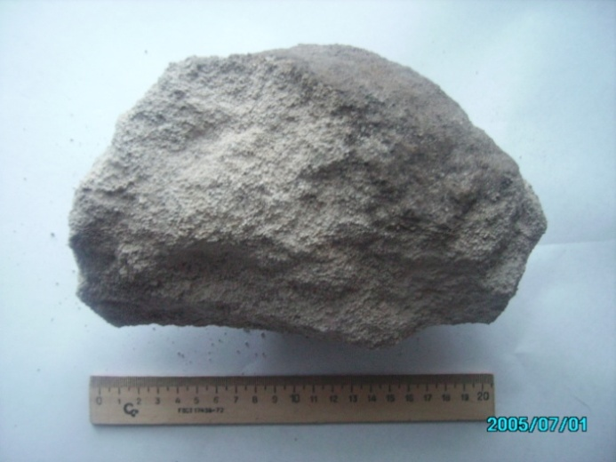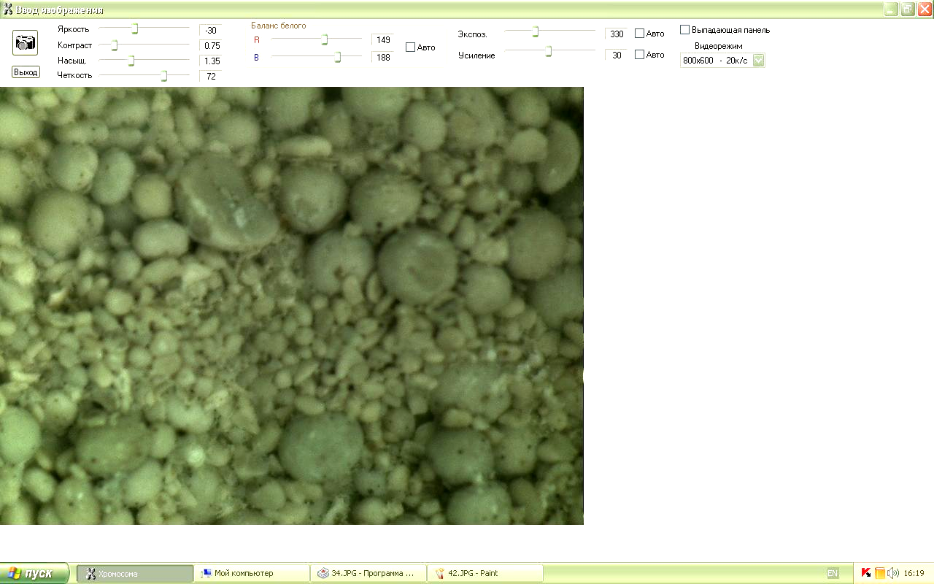
Рис.1. Наибольший фрагмент каменного Рис.2. Структура отдельного фрагмента Узовского метеорита весом 2,7 кг метеоритного вещества (х 15)

Выводы. Проведенные исследования показали, что Узовский метеорит является хондритом, важнейшая особенность которого заключается в уникальном разнообразии слагающих его компонентов и, прежде всего, хондр, обильно вкрапленных в каменную массу. Происхождение хондр не выяснено до сих пор. В земных минералах они никогда не встречаются. Возможно, что хондры – это застывшие капельки, образовавшиеся при кристаллизации вещества. В земных породах такие зерна должны быть раздавлены мощным давлением лежащих выше слоев, тогда как метеориты образовались в недрах родительских тел размерами в десятки километров (средний размер астероидов), где давление даже в центре сравнительно невелико. В данном случае особый интерес представляет аномально высокое содержание хондр по сравнению с межхондровым веществом. Так, в некоторых из фрагментов на их долю приходится до 90% объема метеорита, ранее в метеоритах не наблюдавшееся. Исходя из этого, можно предположить, что Узовский метеорит является хондритом особого класса, но для этого требуется проведение дальнейших углубленных исследований с целью определения его минералогического и изотопного состава.

Список литературы
1. Островский, А.М. Изучение характера падения и физических свойств Узовского метеорита / А.М. Островский, М.Н. Стародубцева // Актуальные проблемы медицины: сборник научных статей Республиканской научно-практической конференции «Актуальные проблемы медицины» 16-й итоговой научной сессии Гомельского государственного медицинского университета. – Гомель, 2007. - Т.3, вып. 7. - с. 87-90.
2. Бронштэн, В.А. Метеоры, метеориты, метеороиды / В.А. Бронштэн - М: Наука,1987.–176 с.
3. Войткевич, Г.В. Рождение Земли / Г.В. Войткевич – Ростов-на-Дону: Феникс,1996.–480 с.

